THÈME : Géographie

Sous-thème 3 : Le monde
Pré-test
Phase d’instruction 1 : Les continents et océans
Phase d’application 1 : Les continents et océans
Phase d’instruction 2 : La direction du vent
Phase d’application 2 : La direction du vent
Phase d’instruction 3 : Le grand voyage
Phase d’application 3 : Le grand voyage
Phase d'évaluation

Pré-test

Salut ! Connais-tu bien notre planète ? Aujourd'hui, nous étudions la carte du monde ! Réponds d'abord à ces questions pour voir ce que tu sais déjà.

Titel: Question 1

Quelle phrase est correcte ?
- L'Europe est limitrophe à l'Amérique du Sud.
- Il y a trois océans sur notre planète.
- L'Europe est l'un des sept continents de notre planète.
- L'Afrique est limitrophe à l'Océanie.

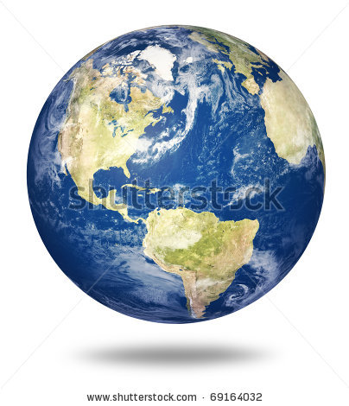
Titel: Question 2

Dans quelle partie du monde se trouve l'Himalaya ?
- Europe
- Afrique
- Amérique du Sud
- Asie

Titel: Question 3

Lorsqu'un vent froid du nord souffle sur notre pays (boule jaune), de quelle région provient alors ce vent ?
- Région 1
- Région 2
- Région 3
- Région 4

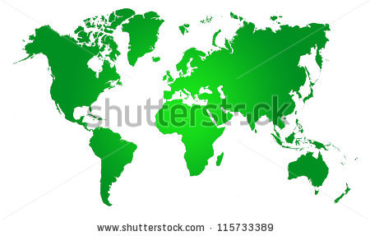
1
4
2
3

Titel: Question 4

Voici une carte du monde. Quelle affirmation est correcte ?
- L'Amérique du Nord se trouve au nord de l'Amérique du Sud.
- L'Afrique se trouve au nord de l'Europe.
- L'Océanie se trouve au nord de l'Asie.
- L'Antarctique se trouve au nord du pôle Nord.
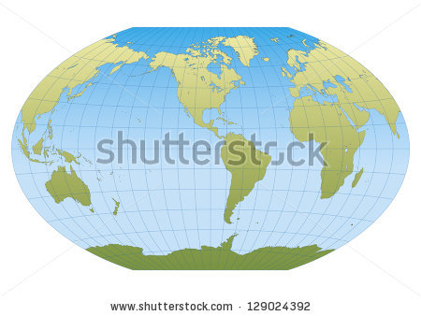

Titel: Question 5

Dmitri habite à Moscou (Russie, A). Il veut voyager jusqu'à Hong Kong (Chine, B). Regarde bien l'échelle en bas à gauche sur cette carte : 1 cm sur la carte représente 2.000 km en réalité. La distance entre Moscou et Hong Kong est d'environ 4 centimètres sur la carte. Quelle est la distance entre Moscou et Hong Kong en réalité ?
- Environ 6.000 km
- Environ 8.000 km
- Environ 8.000 cm
- Environ 800 km
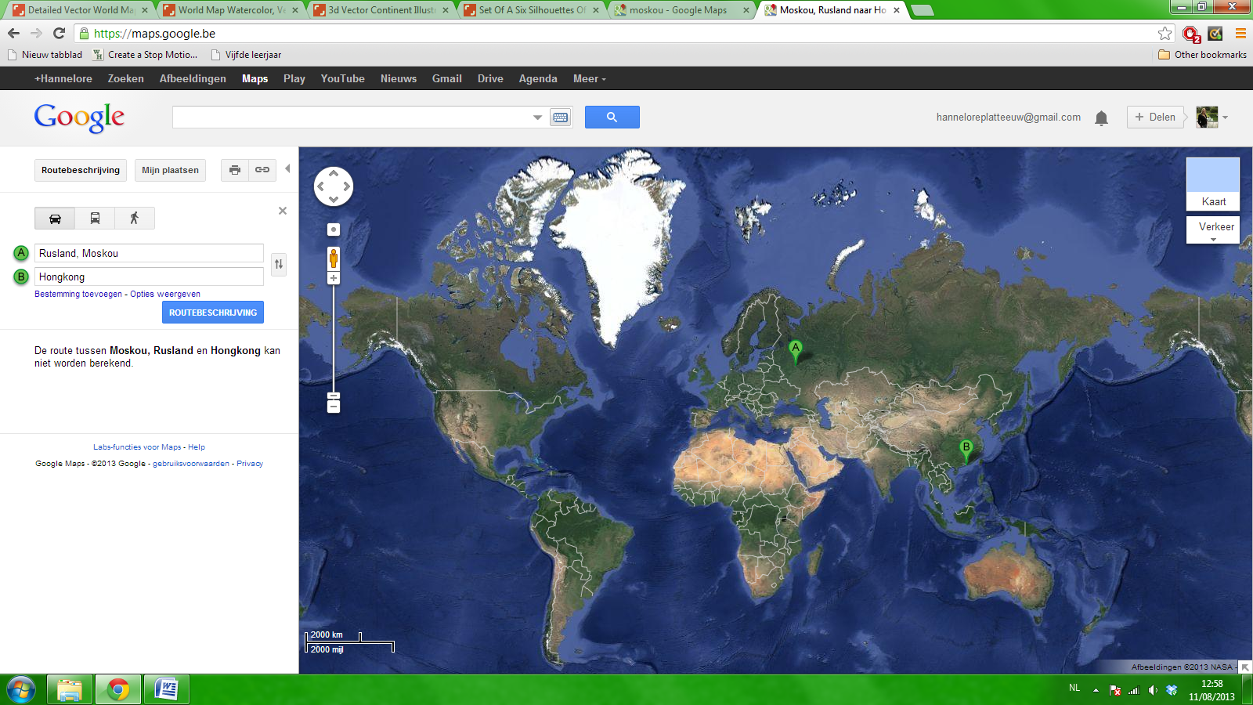

Phase d’instruction 1 : Les continents et océans

Titel: Les continents et océans

La Belgique se situe en Europe et l'Europe est l'un des sept continents. Comme la Terre est grande ! Il est temps de bien étudier ce globe terrestre !
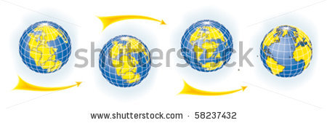
Il y a environ 4,56 milliards d'années (ou 4.560.000.000 ans), la planète Terre est apparue. Le globe terrestre était alors tout à fait différent. Autrefois, tous les continents étaient collés les uns aux autres. Ils se sont ensuite
peu à peu détachés.

Aujourd'hui, il y a sept continents sur notre planète.
Les voici tous les sept :
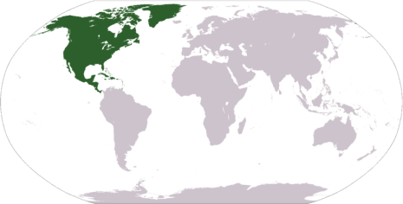
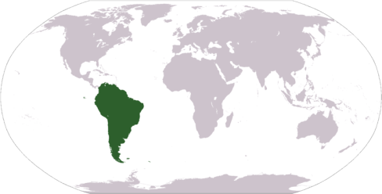
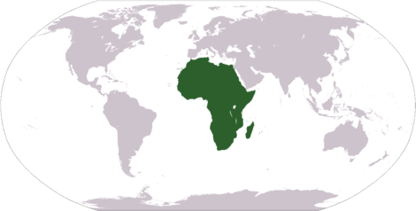
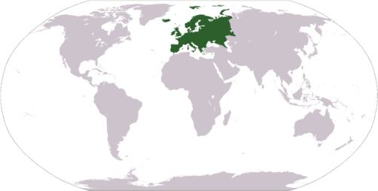

1.Amérique du Nord
2.Amérique du Sud
4.Afrique
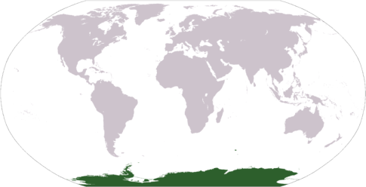
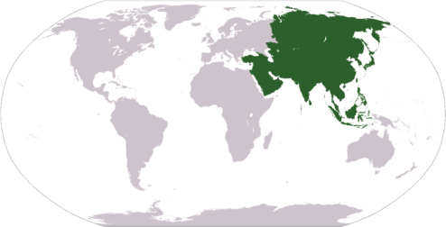
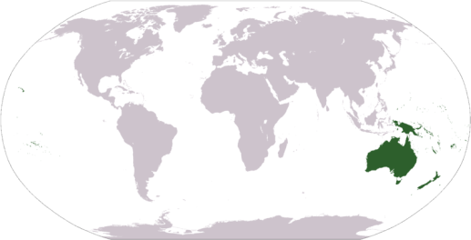
3.Europe
5.Asie
6.Océanie
7.Antarctique
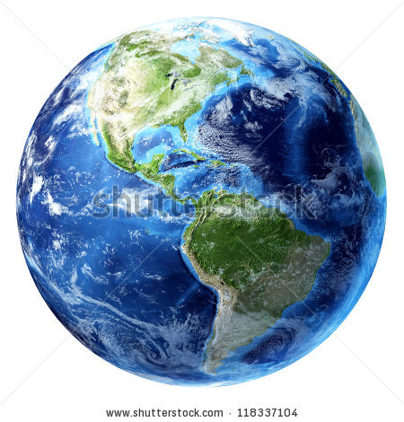
Depuis l'espace notre Terre ressemble à une boule bleue. C'est à cause de toute l'eau qui flotte entre les continents. Il y a cinq grands océans :

- l'océan Pacifique
- l'océan Arctique (près du pôle Nord)
- l'océan Atlantique
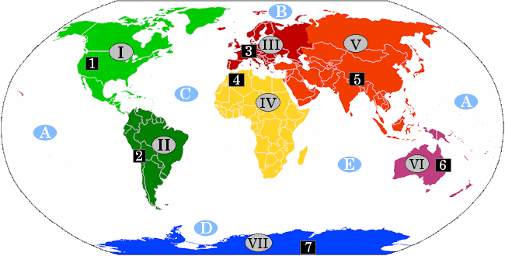
- l'océan Antarctique (près du pôle Sud)
- l'océan Indien

Sur chaque continent, nous pouvons également observer une importante chaîne de montagnes :

- En Amérique du Nord (I, vert clair) se trouvent les montagnes Rocheuses (1).
- En Amérique du Sud (II, vert foncé) se trouvent les Andes (2).
- En Europa (III, rouge) se trouvent les Alpes (3).
- En Afrique (IV, jaune) se trouve l'Atlas (4).
- En Asie (V, orange) se trouve l'Himalaya (5).
- En Océanie (IV, violet) se trouve la Cordillère australienne (6).
- Sur l'Antarctique (VII, bleu) se trouve la chaîne Transantarctique (7).
Phase d'application 1 (application 1) : Les continents et océans

Titel: Les continents et océans

Le globe terrestre s'est décomposé en sept morceaux ! Peux-tu les remettre à la bonne place ? Glisse chaque partie du monde dans la bonne case. Nous t'offrons un petit indice : l'Antarctique (en noir) se trouve déjà à la bonne place.

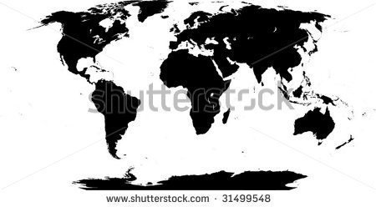

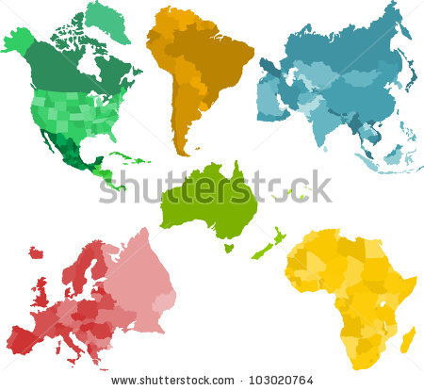
Solution

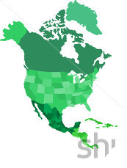 | 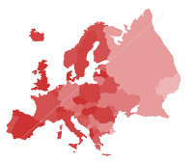 | 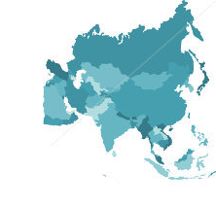
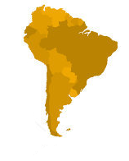 | 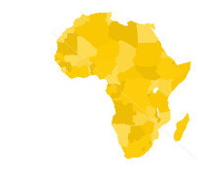 | 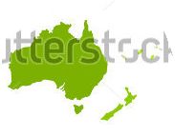

Juist: Bravo !
Fout na eerste poging: Ta réponse n'est pas tout à fait correcte. Essaie encore !
Fout na tweede poging: Tu feras mieux la prochaine fois. Voici la solution.

Phase d'application 1 (application 2) : Les continents et océans

Titel: Les continents et océans

Le capitaine Sushii veut naviguer depuis l'Asie jusqu'en Afrique du Sud (flèche verte).

Vrai ou faux ? Le capitaine Sushii doit traverser l'océan Indien pour voyager d'Asie en Afrique du Sud.

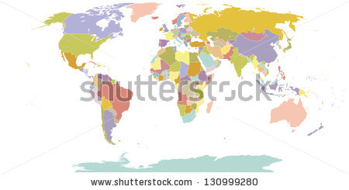



Antwoord:Exact.
Juist: Bravo !
Fout: Faux ! Le capitaine Sushii doit traverser l'océan Indien pour voyager d'Asie en Afrique du Sud.

Titel: Les continents et océans

Le capitaine John veut naviguer d'Amérique du Nord jusqu'en Europe (flèche verte).

Vrai ou faux ? Le capitaine John doit traverser l'océan Pacifique pour voyager d'Amérique du Nord jusqu'en Europe.
Antwoord: Faux.
Juist: Bonne réponse !
Fout: Faux. Le capitaine John doit traverser l'océan Atlantique pour voyager d'Amérique du Nord jusqu'en Europe.

Titel: Les continents et océans
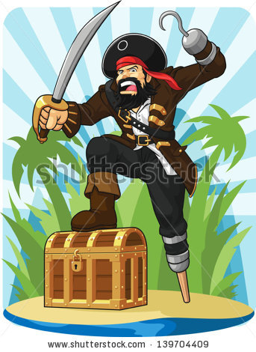
Le capitaine Barbe Noire habite en Amérique du Sud. C'est un véritable pirate. Dans la taverne, il a entendu qu'un trésor était caché en Antarctique. Maintenant, il veut aller déterrer ce trésor (flèche verte) !

Vrai ou faux ? Le capitaine Barbe Noire doit traverser l'océan Arctique afin d'atteindre l'Antarctique.

Antwoord: Faux.
Juist: Bravo !
Fout: Faux. Le capitaine Barbe Noire doit traverser l'océan Antarctique pour naviguer d'Amérique du Sud jusqu'en Antarctique.

Titel: Les continents et océans

Le capitaine Dorothea doit traverser l'océan Pacifique pour voyager d'Amérique du Nord jusqu'en Asie.

Vrai ou faux ? La flèche verte indique le bon chemin pour le capitaine Dorothea.

CONSEIL : Regarde bien l'emplacement des continents sur cette carte !

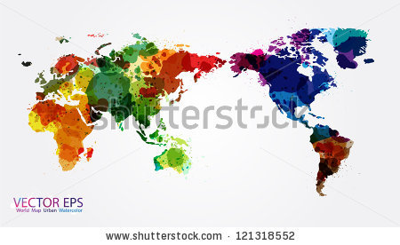
Antwoord: Exact.
Juist: Goed!
Fout: Faux. La flèche verte indique le bon chemin au capitaine Dorothea. Elle peut ainsi traverser l'océan Pacifique.
Phase d'application 1 (application 3) : Les continents et océans

Titel: Les continents et océans

Chaque continent de cette planète possède une importante chaîne de montagnes. Relie le nom de chaque chaîne de montagnes au bon continent.

Amérique du Nord |  | Alpes
Amérique du Sud |  | Andes
Europe |  | Chaîne Transantarctique
Afrique |  | Montagnes Rocheuses
Asie |  | Atlas
Océanie |  | Himalaya
Antarctique |  | Cordillère australienne

Solution

Amérique du Nord |  | Alpes
Amérique du Sud |  | Andes
Europe |  | Chaîne Transantarctique
Afrique |  | Montagnes Rocheuses
Asie |  | Atlas
Océanie |  | Himalaya
Antarctique |  | Cordillère australienne

Juist: Bravo !
Fout na eerste poging: Ta réponse n'est pas tout à fait correcte. Essaie encore !
Fout na tweede poging: Faux, voici la bonne solution.

Phase d'instruction 2 : La direction du vent
Titel: La direction du vent

Regardes-tu parfois le bulletin météo ? Tu peux y apprendre plein de choses sur les points cardinaux !

Des lignes sont souvent dessinées sur les cartes du monde ou les globes terrestres. Grâce à elles, tu peux déterminer l'endroit précis d'un lieu.

Les lignes verticales s'appellent les méridiens. Elles vont de haut en bas, entre le pôle Nord (dessus du globe terrestre) et le pôle Sud (dessous du globe terrestre).

Les lignes horizontales vont de gauche à droite, entre l'ouest et l'est. La plus importante est l'équateur. Celui-ci fait le tour du centre du globe terrestre.

Le pôle Nord
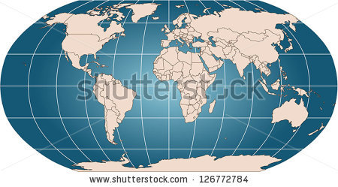

L'équateur
N

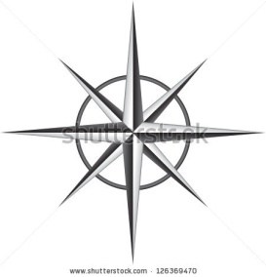

Le pôle Sud
On ne trouve pas seulement de l'eau entre les différents continents, du vent souffle également en permanence ! D'est en ouest et du nord au sud... Pendant le bulletin météo, tu entends souvent que le vent souffle dans une direction précise. On appelle cela la direction du vent.
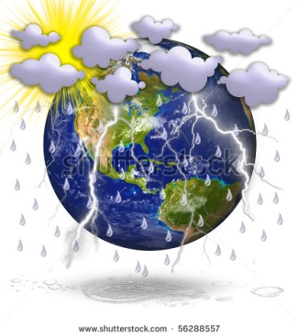
Par exemple : « Il souffle un vent du sud tropical » ou « Une zone de pluie froide passe par notre pays d'ouest en est ».

Pour déterminer la direction du vent, nous avons besoin d'une boussole. Les quatre principaux points cardinaux sont le nord (N), l'est (E), le sud (S) et l'ouest (O). Les points cardinaux qui se situent entre ceux-ci sont le nord-est (NE), le sud-est (SE), le sud-ouest (SO) et le nord-ouest (NO).
E
NE
SO
NO
O
SE
N

S
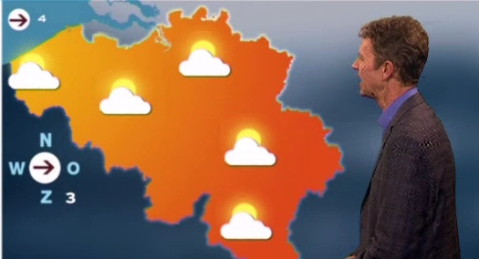
Sur cette photo avec le météorologue Frank Deboosere, un vent d'ouest souffle sur la Belgique. Le vent vient de l'ouest et se dirige vers l'est, comme l'indique la flèche.

Attention !
Ne te fais pas avoir ! La flèche indique l'est, mais le vent vient de l'ouest. C'est pour cela que nous appelons ce vent un vent d'ouest (et non un vent d'est).
Phase d'application 2 (application 1) : La direction du vent

Titel: La direction du vent

Voici une carte du monde. Glisse chaque nom vers la bonne case.

Le pôle Nord | Le pôle Sud | L'équateur

Solution
Le pôle Nord
Le pôle Sud
L'équateur

Juist: Bravo !
Fout na eerste poging: Ta réponse n'est pas tout à fait correcte. Essaie encore !
Fout na tweede poging: Tu feras mieux la prochaine fois. Voici la solution.

Phase d'application 2 (application 2) : La direction du vent

Titel: La direction du vent

Voici cinq boussoles. De quelle direction provient le vent qui souffle ? Relie chaque point cardinal à la bonne boussole.

vent du nord |  | 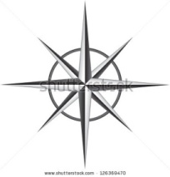
vent d'est
vent du sud-est
vent d'ouest
vent du sud-ouest

Solution
Juist: Bravo !
Fout na eerste poging: Ta réponse n'est pas tout à fait correcte. Essaie encore ! Te rappelles-tu que le vent porte le nom du point cardinal d'où il provient ?
Fout na tweede poging: Tu feras mieux la prochaine fois. Voici la solution.

vent du nord
vent d'est
vent du sud-est
vent d'ouest
vent du sud-ouest

Phase d'application 2 (application 3) : La direction du vent

Titel: La direction du vent

Observe attentivement la carte du monde et la boussole.

Vrai ou faux ? Au-dessus de l'équateur, un vent du sud-ouest souffle sur l'Amérique du Nord.

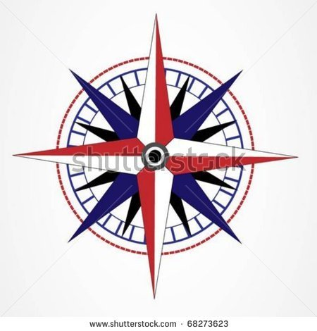
Antwoord:Vrai.
Juist: Bravo !
Fout: Faux. Le vent (flèche jaune) vient du sud-ouest et souffle sur l'Amérique du Nord (cercle rouge), un continent qui se trouve au-dessus de l'équateur (ligne noire).

Titel: La direction du vent

Observe attentivement la carte du monde et la boussole.

Vrai ou faux ? Au-dessus de l'équateur, un vent du sud-est souffle en direction de l'Afrique.
Antwoord:Faux.
Juist: Bravo !
Fout: Faux. Le vent vient du sud-est (flèche jaune) et souffle sur l'Afrique (cercle rouge). Le vent n'arrive pas au-dessus de l'équateur (ligne en pointillé orange).
Titel: La direction du vent

Observe attentivement la carte du monde et la boussole.

Vrai ou faux ? Un vent du nord-est souffle de l'Antarctique vers l'Océanie.

Antwoord:Faux.
Juist: Bien joué !
Fout: Faux. C'est un vent du sud-ouest (flèche jaune) qui souffle de l'Antarctique vers l'Océanie (cercle rouge).

Titel: La direction du vent

Observe attentivement la carte du monde et la boussole.

Vrai ou faux ? Un vent d'est souffle sous l'équateur de l'Afrique vers l'Amérique du Sud.

Antwoord:Vrai.
Juist: Bravo !
Fout: Faux. Un vent d'est (flèche jaune) souffle sous l'équateur (ligne noire) de l'Afrique vers l'Amérique du Sud (cercle rouge).

Phase d’instruction 3 : Le grand voyage

Titel: Le grand voyage

Grâce à la voiture, à l'avion et au bateau, nous pouvons voyager loin. Jusqu'où précisément ? Nous allons le découvrir ici !
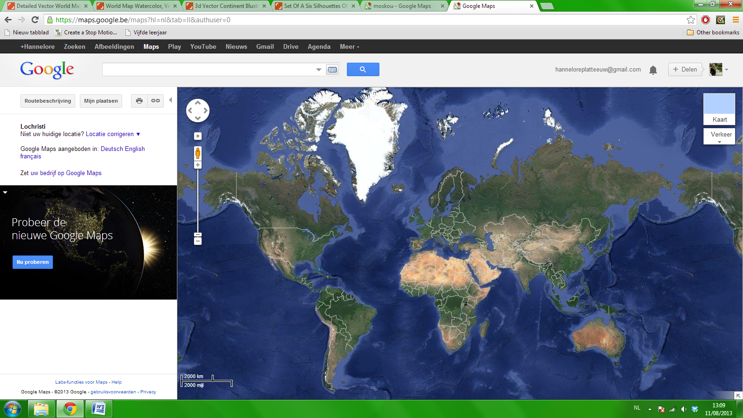
Voici une carte du monde. Tu peux retrouver l'échelle en bas à gauche (cercle rouge). Un segment de 1 cm sur la carte représente 2.000 km en réalité.

Grâce à cette échelle, tu peux calculer les distances entre les différents continents.

Attention ! Nous mesurons toujours des lignes droites. Nous avons ainsi une idée de la distance à vol d'oiseau. En d'autres termes, nous ne tenons pas compte des routes, des voies aériennes ou des voies navigables existantes.

Lorsque nous faisons des calculs à si grande échelle, la distance est toujours approximative. Durant l'exercice, nous parlons d'« environ 2.000 km » au lieu de « 2.000 km exactement ».

Phase d'application 3 (application 1) : Le grand voyage

Titel: Le grand voyage

Sur cette carte, tu vois l'équateur (ligne brune). L'équateur fait tout le tour du globe terrestre et est égal à la circonférence de la Terre.

L'échelle de cette carte est de
2.000 km

ou 1 cm sur la carte représente 2.000 km en réalité.

Sur cette carte, l'équateur mesure environ 20 cm.

Vrai ou faux ?
Qui veut faire le tour du monde le long de l'équateur doit parcourir environ 40.000 km.

Antwoord:Vrai.
Juist: Bravo ! As-tu utilisé ton carnet de notes pour faire les calculs ?
Fout: Faux. La longueur de l'équateur est d'environ 20 x 2.000 km = 40.000 km. As-tu utilisé ton carnet de notes pour faire les calculs ?
Titel: Le grand voyage


Caroline habite à Amsterdam (Pays-Bas, boule jaune). Elle souhaite partir en voyage au Chili, en Amérique du Sud (boule rouge).

L'échelle de cette carte est de
2.000 km

ou 1 cm sur la carte représente 2.000 km en réalité.

La distance entre les Pays-Bas et le Chili mesure environ 5,5 cm sur cette carte.

Vrai ou faux ?
La distance entre les Pays-Bas et le Chili est en réalité d'environ 55.000 km.

Antwoord: Faux
Juist: Bravo !
Fout: Ce n'est pas correct. La distance entre les Pays-Bas et le Chili est en réalité d'environ 5,5 x 2.000 km = 11.000 km. As-tu utilisé ton carnet de notes pour faire les calculs ?

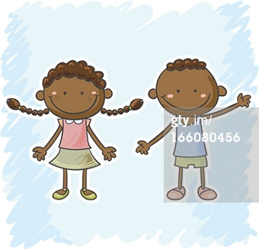
Titel: Le grand voyage

Désiré et Aïsha habitent à Bruxelles (boule jaune). Ils ont déménagé à Bruxelles lorsqu'ils avaient 2 ans. Leur grand-mère habite toujours au Congo, en Afrique (boule verte). Durant les mois d'été, Désiré et Aïsha peuvent aller en vacances chez elle.

L'échelle de cette carte est de
2.000 km

ou 1 cm sur la carte représente 2.000 km en réalité.
La distance sur la carte entre la Belgique et le Congo est de 3 cm.

Vrai ou faux ?
Désiré et Aïsha doivent voyager environ 3.000 km s'ils veulent rendre visite à leur grand-mère au Congo.
Antwoord: Faux
Juist: Bravo !
Fout: Faux. Désiré et Aïsha doivent parcourir environ 6.000 km pour rendre visite à leur grand-mère : 3 x 2.000 km = 6.000 km. As-tu utilisé ton carnet de notes pour faire les calculs ?

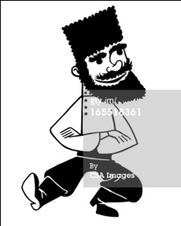
Titel: Le grand voyage

Roman habite en Russie, le plus grand pays au monde. Il aimerait traverser son propre pays, d'ouest en est.
L'échelle de cette carte est de
2.000 km

ou 1 cm sur la carte représente 2.000 km en réalité.

La distance entre le point le plus à l'ouest et le point le plus à l'est de la Russie mesure environ 5 cm sur cette carte.

Vrai ou faux ?
Roman doit parcourir environ 10.000 km pour traverser tout son pays.
Antwoord: Vrai
Juist: Bravo !
Fout: Faux. Roman doit parcourir environ 10.000 km s'il veut traverser la Russie : 5 x 2.000 km = 10.000 km. As-tu utilisé ton carnet de notes pour faire les calculs ?

Phase d'application 3 (application 2) : Le grand voyage

Titel: Le grand voyage
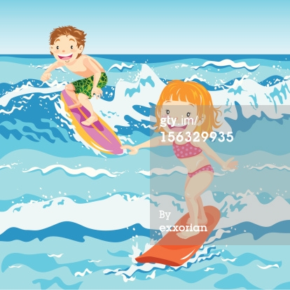
Matt et Daisy habitent à New York, en Amérique du Nord (boule jaune). Ils aimeraient partir en vacances pour faire du surf.
Matt voudrait aller en Afrique du Sud (boule verte), mais Daisy préfèrerait aller en Espagne (boule rouge).

L'échelle de cette carte est de
2.000 km

ou 1 cm sur la carte représente 2.000 km en réalité.

Vrai ou faux ? Le lieu le plus proche de New York pour faire du surf est l'Espagne.

Conseil : Tente cette fois de résoudre cet exercice sans calcul d'échelle !
Antwoord:Vrai.
Juist: Bravo !
Fout: Faux. L'Espagne est plus proche de New York que l'Afrique du Sud.
Phase d'évaluation

Tu as fait un bel effort ! Peux-tu répondre à ces questions pour nous montrer tout ce que tu as appris ?

Titel: Question 1

Quel continent est indiqué en vert ?
- Amérique du Nord
- Europe
- Asie
- Océanie

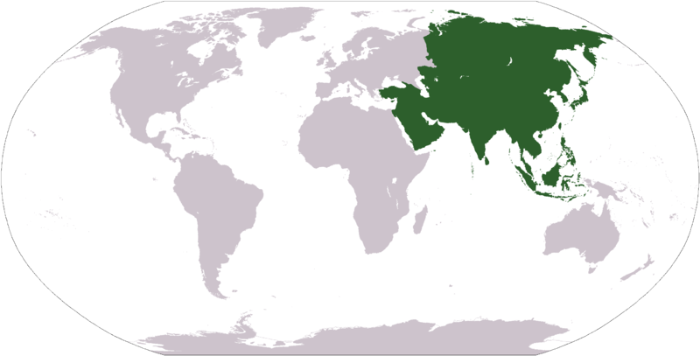

Juist: Bravo !
Fout: Dommage. L'Asie est le continent de couleur verte.

Titel: Question 2

Quel océan se trouve entre l'Amérique, l'Europe et l'Afrique ?
- L'océan Pacifique
- L'océan Atlantique
- La mer du Nord
- L'océan Arctique

Juist: Bravo !
Fout: Dommage. L'océan Atlantique se trouve entre l'Amérique, l'Europe et l'Afrique.

Titel: Question 3

Quel est le nom de la ligne rouge sur le globe terrestre ?

- Le méridien de Greenwich
- L'équateur
- Le pôle Nord
- Le pôle Sud

Juist: Bravo !
Fout: Dommage. La ligne rouge représente l'équateur.

Titel: Question 4

Selon le météorologue Frank Deboosere, quel vent souffle sur notre pays ?

- Un vent du nord-est
- Un vent du sud-ouest
- Un vent du sud-est
- Un vent du nord-ouest

Juist: Bravo !
Fout: Dommage. Le météorologue Frank Deboosere prévoit qu'un vent du nord-ouest soufflera sur notre pays. Tu peux le voir grâce à la rose des vents sur l'écran de télévision.

Titel: Question 5

L'échelle de cette carte du monde indique que 1 cm sur la carte représente en réalité 2.000 km. Nous souhaitons faire un voyage du point le plus au nord de l'Afrique (A) jusqu'au point le plus au sud de l'Afrique (B).
Quelle phrase est correcte ?
- La distance entre A et B calculée avec l'échelle sera plus longue que la distance sur la route (ligne bleue).
- La distance entre A et B calculée avec l'échelle sera moins longue que la distance sur la route (ligne bleue).
- La distance entre A et B calculée avec l'échelle sera aussi longue que la distance sur la route (ligne bleue).
- La distance entre A et B calculée avec l'échelle équivaudra à la moitié de la distance sur la route (ligne bleue).
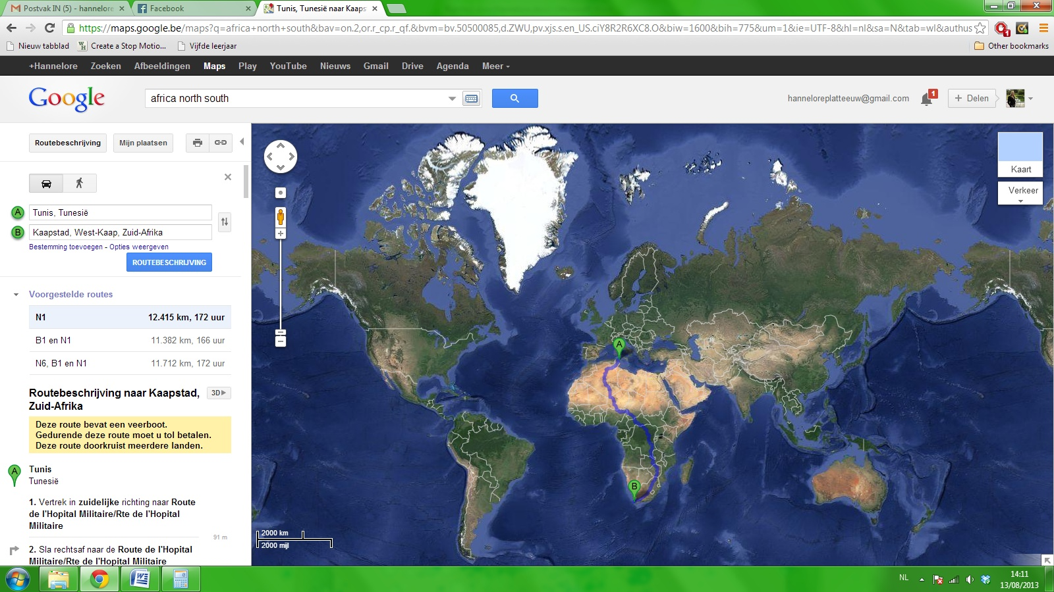
Juist: Bravo !
Fout: Dommage. La distance entre A et B calculée avec l'échelle sera moins longue que la distance sur la route (ligne bleue). Le calcul avec l'échelle indique la distance à vol d'oiseau, en ligne droite du point A au point B.

